Berg-Schueni

Wildberg - Saland

02. Dezember. 2021

Treffpunkt: Wildberg, Alte Post, Zeit 08:25

Leitung: Max Thanei, Tel. Mob. 079 770 02 01

Charakter: Wanderung im Zürcher Oberland,

Wanderroute: Wildberg, Bläsimühle, Gündisau, Isikon, Ravensbüel, Saland,

Wanderzeit: Wanderzeit ca.4Std.30Min, Distanz 14,5km, Aufstieg 450m, Abstieg 500m (kumuliert). Kleiner Snack für zwischendurch nicht vergessen!!

Ausrüstung: Kleidung für die entsprechende Wetterlage, Stöcke, Zertifikat und ID,

Verpflegung: Restaurant „Freihof“ Gemeinde Hittnau
Restaurant Freihof Hittnau (8335.ch)

Anmeldung: Bis Dienstag, 30 November, 2021 23:59
an Max Thanei / max.thanei@bluewin.ch Tel: 044/ 301 43 13
Fahrplan: Es ist stets ratsam, Abfahrtszeiten und Gleisbelegung zu kontrollieren.

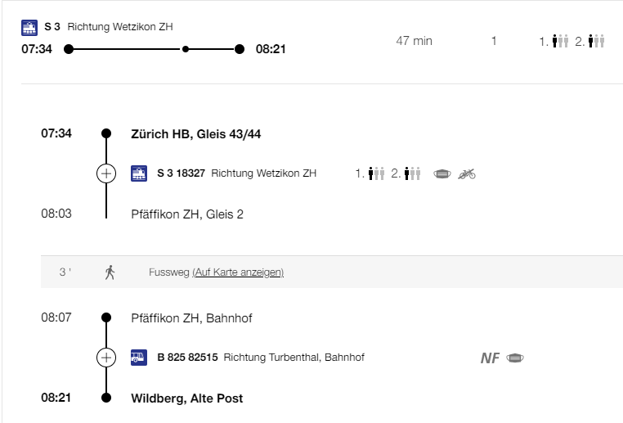

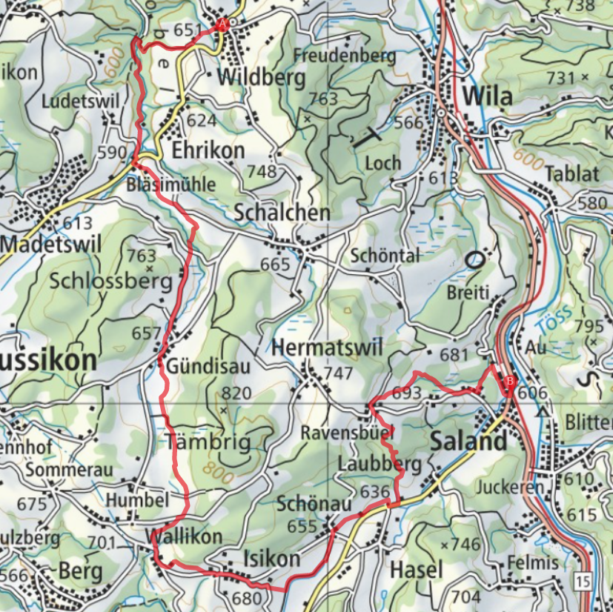

Restaurant „Freihof“

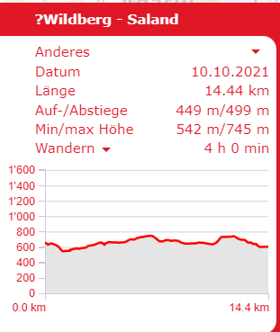

Rückfahrt: ca. alle 20 Min. ab Saland nach Zürich HB

Tickets: Heimatbahnhof nach Wildberg, Alte Post,
Saland nach Heimatbahnhof,

Abkürzungsmöglichkeit!
Mit dem ÖV nach „Pfäffikon ZH, Wallikon“ fahren und den Rest der Wanderung mit der Gruppe
absolvieren. (Wer zuerst dort ist, informiert die andere Gruppe)



